**Отчёт самообследования по результатам анкетирования выпускников по программе специалитета 11.05.01 «Радиоэлектронные системы и комплексы» 2025 года**

1. **Объем выполненной работы**

Целью проведения анкетирования являлся анализ удовлетворенности условиями обучения выпускников зимнего выпуска 2025 года.

В анкетировании приняли участие студенты очной формы обучения по программе специалитета 11.05.01 «Радиоэлектронные системы и комплексы».

Результаты анкетирования представлены ниже, в результате проведенного анализа составлены общие выводы.

Результаты анкетирования выпускников и общие выводы представлены ниже.

1. **Результаты анкетирования**

**2025 год**

В анкетировании приняло участие 6 человек из 7 обучающихся группы РСК–19, что составляет 85,71% от выпускников данной группы.

При проведении опроса была использована сеть «Интернет». Обработка результатов анкетирования производилась автоматически.

Отбракованных анкет нет. Все это позволяет считать проведенный анкетный опрос репрезентативным, а его результаты - достоверными.

*Результаты анкетирования*

На вопрос “Удовлетворены ли Вы организацией учебного процесса (своевременность и доступность информации, качество планирования, наличие обратной связи)?” 50,1% ответили “Полностью удовлетворён”, 16,7% – “Скорее удовлетворён, чем нет”, 16,7% – “Отчасти удовлетворён, отчасти нет” и 16,7% – “Не могу определить отношение к данному высказыванию”.

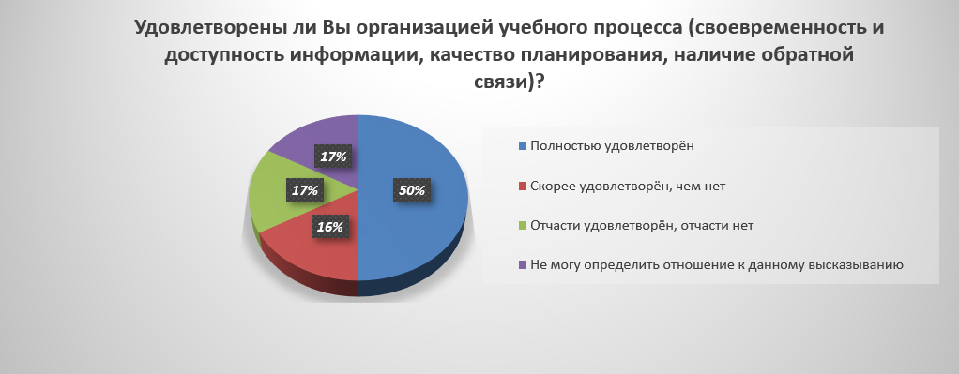

По результату опроса видно, что большинство выпускников удовлетворены организацией учебного процесса, такой как своевременность и доступность информации, качество планирования, наличие обратной связи. Однако, 16,7 % опрошенных не смогли определиться с ответом. Следовательно, кафедре совместно с учебно-методическим управлением необходимо предпринять меры по повышению качества планирования и организации учебного процесса.

Ответы на вопрос, считают ли выпускники, что расписание занятий было составлено удобно, распределились следующим образом: 33,3% – “Да”, 33,3% – “Нет” и 33,3% – “Затрудняюсь ответить”.

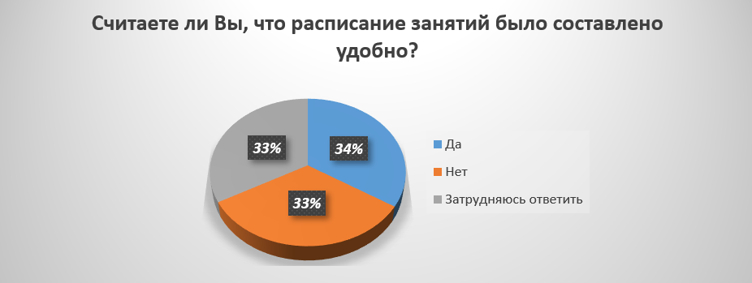

Результат опроса показывает, что 66% анкетируемых считают составленное расписание неудобным либо колеблются в оценке удобства расписания. Предполагается, что в перечне мероприятий, связанных с повышением качества планирования и организации учебного процесса, следует особое внимание уделить процедуре составления расписания для малочисленных групп, чтобы максимально адаптировать его к нуждам обучающихся.

На вопрос “Какой формат лекций для Вас был наиболее комфортным?” 66,7% ответили “Дистанционный формат лекций (лекции, записанные заранее, выложенные на портал)” и 33,3% – “Лекции в традиционном формате (в аудитории)”.

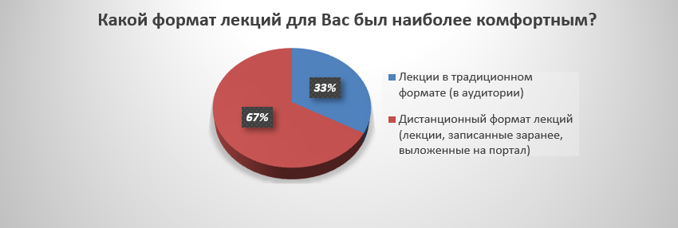

Из результатов опроса видно, что большинство студентов предпочитают слушать заранее записанные и размещенные на портале лекции. Это значит, что смешанный формат обучения в Университете будет реализовываться и дальше, в том числе и для обучающихся по программе специалитета 11.05.01 «Радиоэлектронные системы и комплексы».

На вопрос, удовлетворены ли выпускники материально–техническим обеспечением учебного процесса 16,7% ответили “Полностью удовлетворён”, 50,1% – “Скорее удовлетворён, чем нет”, 16,7% – “Не могу определить отношение к данному высказыванию” и 16,7% – “Полностью не удовлетворён”.

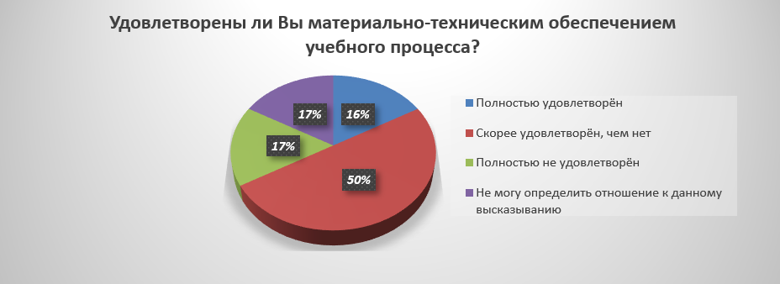

Из результатов опроса видно, что большинство выпускников удовлетворены материально-техническим обеспечением учебного процесса, однако есть и недовольные уровнем обеспечения учебного процесса соответствующим оборудованием и технологиями, поэтому данная составляющая организации учебного процесса требует особого внимания со стороны руководства кафедры и Института.

Ответы на вопрос, удовлетворены ли выпускники оборудованием учебных аудиторий распределились следующим образом: 16,7% – “Полностью удовлетворён”, 33,3% – “Скорее удовлетворён, чем нет”, 16,7% – “Отчасти удовлетворён, отчасти нет”, 16,7% – “Не могу определить отношение к данному высказыванию” и 16,7% – “Полностью не удовлетворён”.

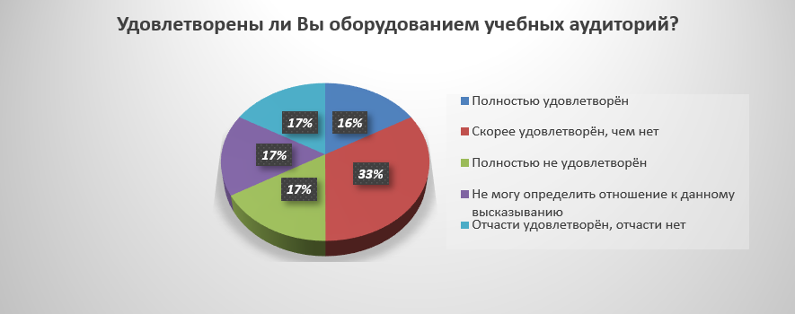

Результаты опроса подтверждают сделанный выше вывод о том, что материально-техническое оснащение кабинетов и аудиторий Университета, где проходят теоретическую и практическую подготовку обучающиеся по данной программе, требует существенной доработки.

На вопрос “Удовлетворены ли Вы возможностями и качеством работы электронно–информационной образовательной среды?” 33,3% ответили “Полностью удовлетворён”, 33,3% – “Скорее удовлетворён, чем нет”, 16,7% – “Не могу определить отношение к данному высказыванию” и 16,7% – “Отчасти удовлетворён, отчасти нет”.

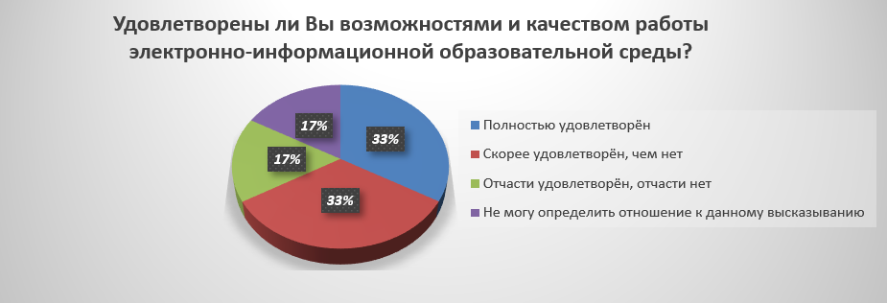

Результат опроса показал, что половина опрошенных выпускников, в целом, удовлетворена качеством работы электронно–информационной образовательной среды, половина опрошенных не удовлетворена. Качество ЭИОС образовательного процесса является важным критерием оценки качества образования в Университете в целом. Состояние электронно-информационной образовательной среды, по мнению опрошенных выпускников, требует существенного улучшения, и в первую очередь это касается применения информационных технологий в учебном процессе при реализации профильных образовательных программ.

На вопрос, удовлетворены ли выпускники количеством и качеством электронных библиотечных ресурсов и фондом библиотеки 50,1% ответили “Полностью удовлетворён”, 16,7% – “Отчасти удовлетворён, отчасти нет”, 16,7% – “Скорее удовлетворён, чем нет” и 16,7% – “Не могу определить отношение к данному высказыванию”.

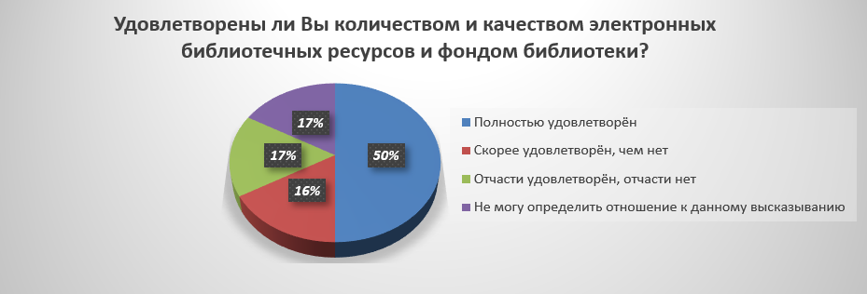

Результат опроса показал, что большинство выпускников удовлетворены количеством и качеством электронных библиотечных ресурсов и фондов библиотеки, однако 16,7% затруднились с ответом, из чего следует, что следует обратить внимание на повышение качества ресурсов библиотечного фонда (книгообеспеченность, количество литературы по профильным предметам, формы доступности книг библиотечного фонда и т.д.).

Ответы на вопрос “Удовлетворены ли Вы уровнем профессионализма преподавателей?”: 33,3% – “Полностью удовлетворён”, 50,1% – “Скорее удовлетворён, чем нет” и 16,7% – “Не могу определить отношение к данному высказыванию”.

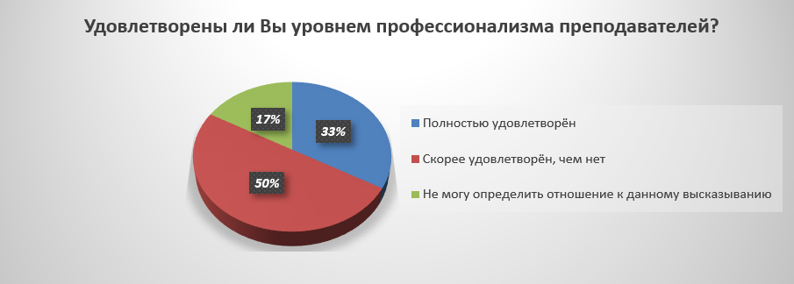

По результатам ответов на данный вопрос можно сделать вывод, что выпускники, в большинстве своем, удовлетворены профессионализмом преподавателей (83,4%).

На вопрос удовлетворены ли выпускники уровнем практической подготовки в процессе обучения, 50,1% ответили “Полностью удовлетворён”, 33,3% – “Скорее удовлетворён, чем нет” и 16,7% – “Не могу определить отношение к данному высказыванию”.

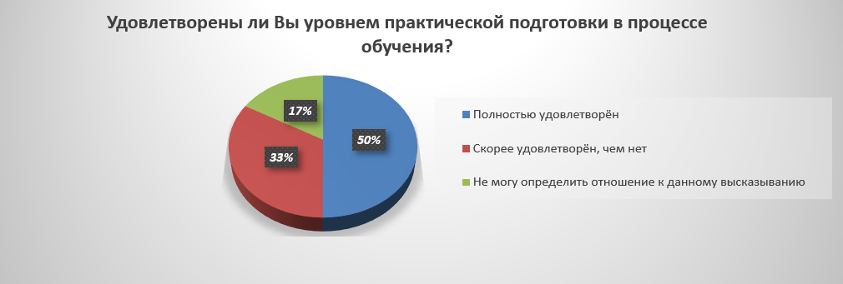

По результатам ответов на данный вопрос анкеты можно сделать вывод, что выпускники, в большой степени удовлетворены уровнем практической подготовки, которая осуществлялась в процессе обучения.

На вопрос, как часто выпускники принимали участие в научных кружках, секциях, конференциях и прочих научных или учебных мероприятиях, проводимых на кафедре, были получены следующие ответы: 16,7% – “Участвовал(а) регулярно”, 50,1% – “Посещал(а) иногда” и 16,7% – “Мне это было неинтересно или не было времени”.

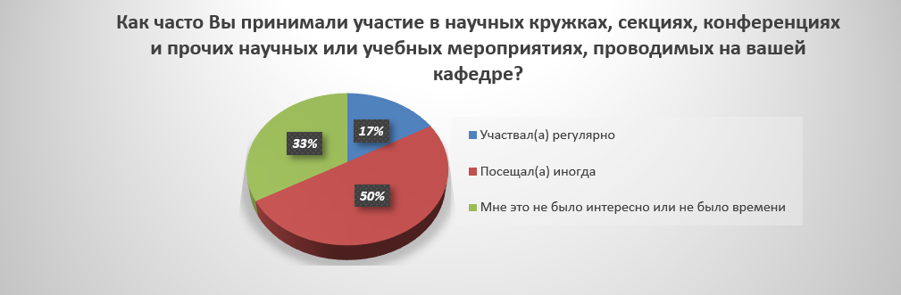

Очевидно, что часть опрошенных была не заинтересована (или не было времени) в участии в научных кружках, секциях, конференциях и прочих научных или учебных мероприятиях, проводимых на кафедре и в Университете.

Таким образом, кафедре необходимо принять меры по усилению вовлечённости обучающихся в научную и учебную деятельность, продумав в том числе, и мотивационную систему поощрения участия обучающихся в деятельности кафедры и Университета, возможно, совместно с отделом развития молодежной науки.

Ответы на вопрос, где выпускники проживали во время учёбы: 16,7% – “В общежитии” и 83,3% – “С родителями/родственниками”.

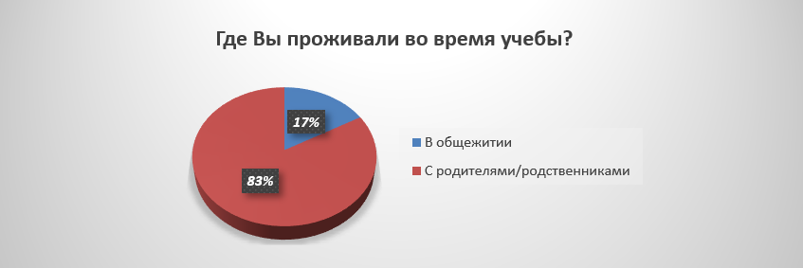

На вопрос удовлетворены ли выпускники качеством преподавания специальных предметов 50% ответили “Удовлетворён(а)” и 50% – “Затрудняюсь ответить”.

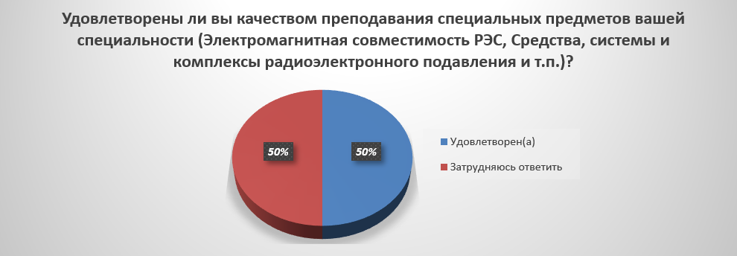

Можно сделать вывод о том, что в основном выпускники удовлетворены уровнем и качеством преподавания специальных предметов по профилю подготовки, однако существует необходимость совершенствования профессиональных программ, включающих специальные дисциплины данного направления.

На вопрос удовлетворены ли выпускники выбранной специальностью 83,3% ответили утвердительно.

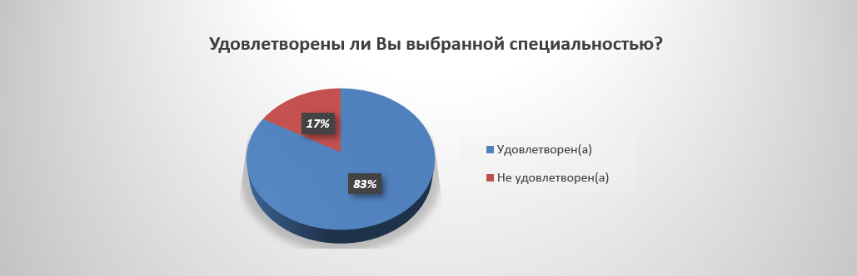

Большая часть опрошенных довольна выбранной специальностью, однако часть опрошенных ответила отрицательно, что свидетельствует о необходимости улучшения процесса вовлечения обучающихся в профессиональную сферу, возможно, в первую очередь, за счёт реструктуризации базы практической подготовки будущих специалистов по программе специалитета 11.05.01 «Радиоэлектронные системы и комплексы».

В ходе вопроса планируют ли выпускники работать по выбранной специальности были получены ответы: 33,3% - “Да”, 33,3% - “Нет” и 33,3% - “Затрудняюсь ответить”.

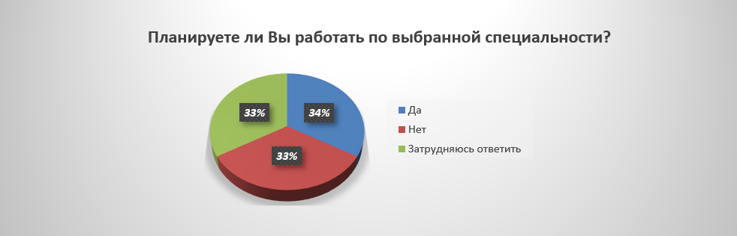

Можно сделать вывод о том, что именно та часть респондентов, которая либо не удовлетворена выбранной специальностью, либо сомневается в собственном выборе будущей специальности и профессии, не определилась и со своей профессиональной деятельностью.

*Выводы*

По результатам анкетирования выпускников очной формы обучения по программе специалитета 11.05.01 «Радиоэлектронные системы и комплексы» 2025 года можно сделать вывод, что выпускники в целом довольны организацией учебного процесса в Университете и не испытывали особых проблем в обучении. Однако опрос выявил «узкие» места в реализации учебного процесса по данному направлению подготовки специалистов. Руководству кафедры и Университета следует обратить особое внимание на составление расписания занятий, на эффективность использования ресурсов библиотечного фонда (количество актуальной литературы, актуальность книг библиотечного фонда и т.д.). Необходимо отметить, что важным моментом является тот факт, что обучающиеся по программе специалитета 11.05.01 «Радиоэлектронные системы и комплексы» слабо вовлечены в научную деятельность. Возможно, кафедре совместно с отделом развития молодежной науки следует в своей работе уделить особое внимание разработке мотивационной системы поощрения научной деятельности будущих специалистов.

Также стоит обратить внимание на повышение уровня преподавания специальных дисциплин данного направления, на изыскание возможностей улучшения процесса вовлечения обучающихся в профессиональную сферу посредством активного участия в деятельности кафедры, а также за счёт повышения качества практической подготовки обучающихся по программе специалитета 11.05.01 «Радиоэлектронные системы и комплексы».